HỌC SINH KHỐI 3 - TRƯỜNG TIỂU HỌC PHÚC LỢI
THĂM DI TÍCH LỊCH SỬ ĐÌNH HỘI XÁ
Sáng ngày 26/11/2025, học sinh khối 3 Trường Tiểu học Phúc Lợi đã có một buổi tham quan và trải nghiệm đầy ý nghĩa tại Di tích lịch sử Đình Hội Xá, phường Phúc Lợi, Thành phố Hà Nội.
Ngay từ đầu giờ sáng, các em học sinh đã háo hức chuẩn bị cho chuyến đi thực tế tìm hiểu thêm về truyền thống lịch sử quê hương. Đến Đình Hội Xá – một trong những di tích lâu đời của địa phương, các em được thầy cô giáo và ban quản lý di tích giới thiệu về lịch sử hình thành ngôi đình, những giá trị văn hóa tâm linh và truyền thống uống nước nhớ nguồn của dân tộc.
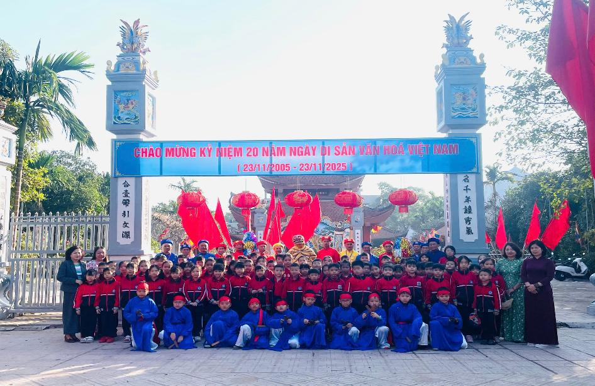
Thầy và trò trường Tiểu học Phúc Lợi tham quan Đình Hội Xá.
Tại đây, học sinh được quan sát kiến trúc cổ kính của đình, lắng nghe câu chuyện về các vị thành hoàng làng được thờ phụng, và tìm hiểu thêm về những lễ hội truyền thống gắn liền với sinh hoạt văn hóa của người dân phường Phúc Lợi. Nhiều em tỏ ra rất thích thú khi được trực tiếp nhìn thấy các hiện vật, hoành phi, câu đối và nghe thuyết minh viên giải thích ý nghĩa của từng chi tiết. Đặc biệt là các em được nghe và tìm hiểu về nghệ thuật múa Ải Lao. Nghệ thuật múa Ải Lao là một nét đẹp văn hóa độc đáo của làng Hội Xá, phường Phúc Lợi, quận Long Biên , Hà Nội (Theo tên gọi cũ) . Đây là điệu múa gắn với truyền thuyết Thánh Gióng, thể hiện lòng biết ơn của người dân đối với vị anh hùng đã đánh giặc giữ nước. Múa Ải Lao có những điệu múa đẹp mắt, trang phục truyền thống và tiếng trống, tiếng chiêng rộn ràng. Khi biểu diễn, các bác và các anh trong phường Ải Lao vừa hát, vừa múa theo nhịp, tạo nên không khí lễ hội rất vui tươi. Ngày nay, múa Ải Lao đã được công nhận là Di sản văn hóa phi vật thể quốc gia và được người dân phường Phúc Lợi gìn giữ, truyền lại cho thế hệ trẻ.
Đây là niềm tự hào của quê hương và là bài học quý về truyền thống lịch sử của dân tộc.
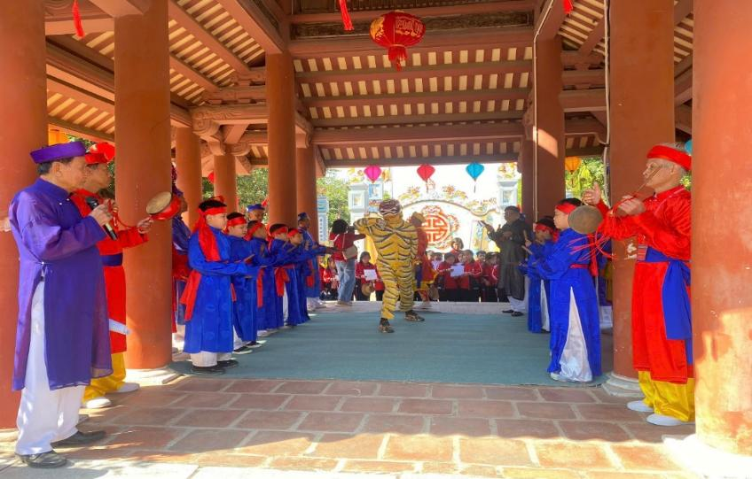

Học sinh được tham gia màn múa Ải lao cùng các nghệ nhân
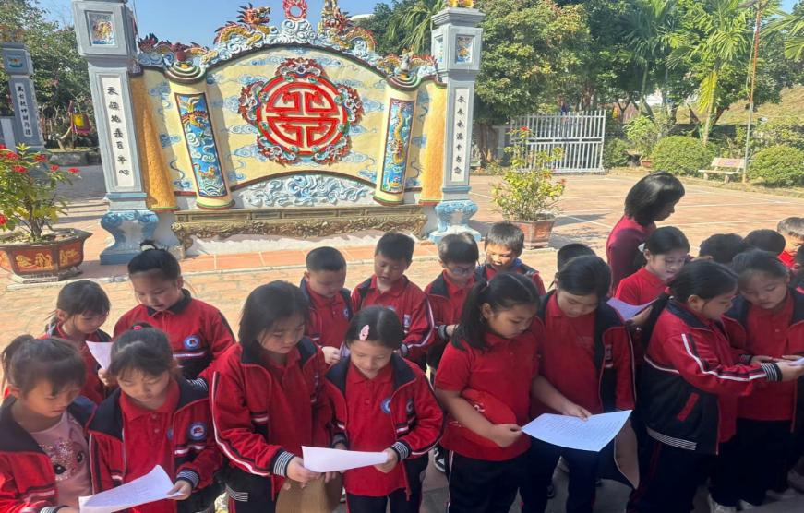

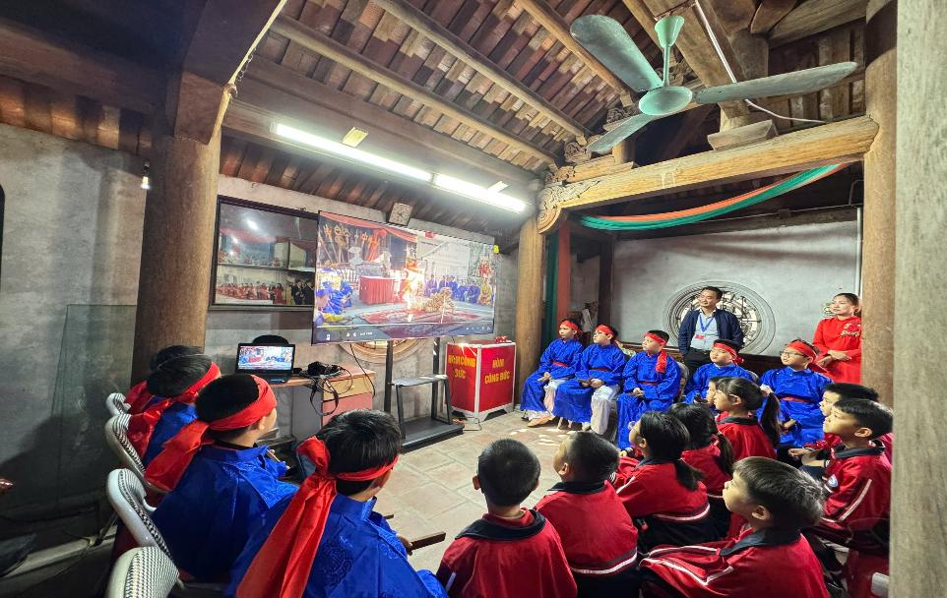
Học sinh nghe và tìm hiểu di sản qua video tại Đình.
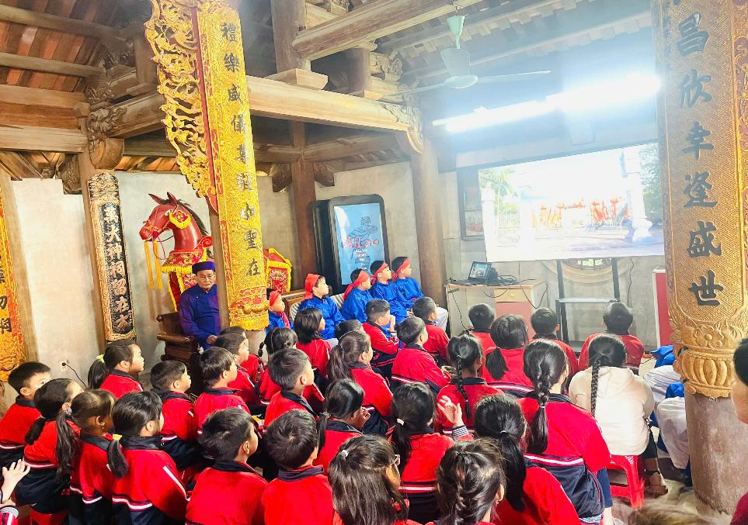
.
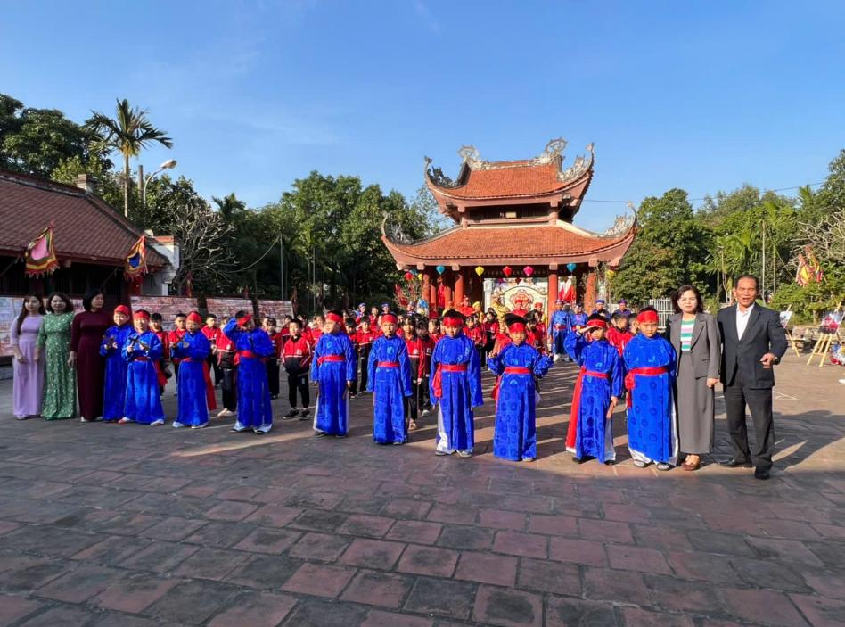
Thầy cô Ban giám hiệu và học sinh làm lễ dâng hương tại sân Đình.
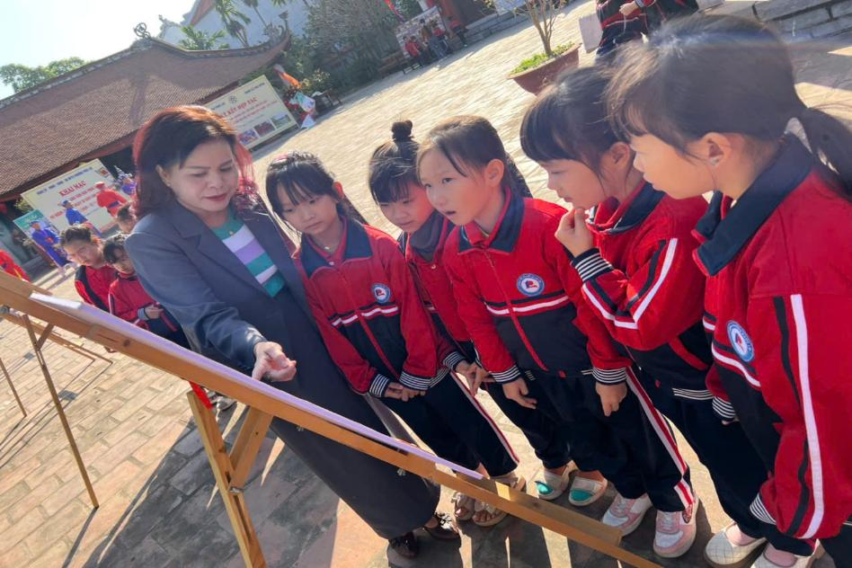
Cô giáo Ngô Thị Minh Phú - HT nhà trường giới thiệu với các em về di sản.
Năm 2016, Ải Lao được công nhận chính thức tại Quyết định số 3247/QĐ-BVHTTDL. Hát múa Ải Lao (ở phường Phúc Lợi, quận Long Biên, Hà Nội cũ - nay là phường Phúc Lợi, thành phố Hà Nội) đã được công nhận là Di sản văn hóa phi vật thể quốc gia. Nghệ thuật này được ghi nhận vì giá trị lịch sử, văn hóa, tâm linh — liên quan đến truyền thuyết Thánh Gióng, cũng như mang ý nghĩa trong lễ hội truyền thống của địa phương.
Buổi tham quan không chỉ giúp học sinh bổ sung kiến thức về lịch sử địa phương mà còn giáo dục các em tình yêu quê hương, niềm tự hào về truyền thống văn hóa của dân tộc. Kết thúc chuyến đi, các em đều vui vẻ, chia sẻ rằng mình đã học được nhiều điều mới và mong muốn được tham gia thêm nhiều hoạt động trải nghiệm như vậy.
Chuyến tham quan Đình Hội Xá đã để lại nhiều dấu ấn đẹp, góp phần bồi dưỡng cho học sinh khối 3 trường Tiểu học Phúc Lợi sự hiểu biết và ý thức gìn giữ các di sản văn hóa địa phương.

MỘT SỐ HÌNH ẢNH TIÊU BIỂU TẠI ĐÌNH HỘI XÁ
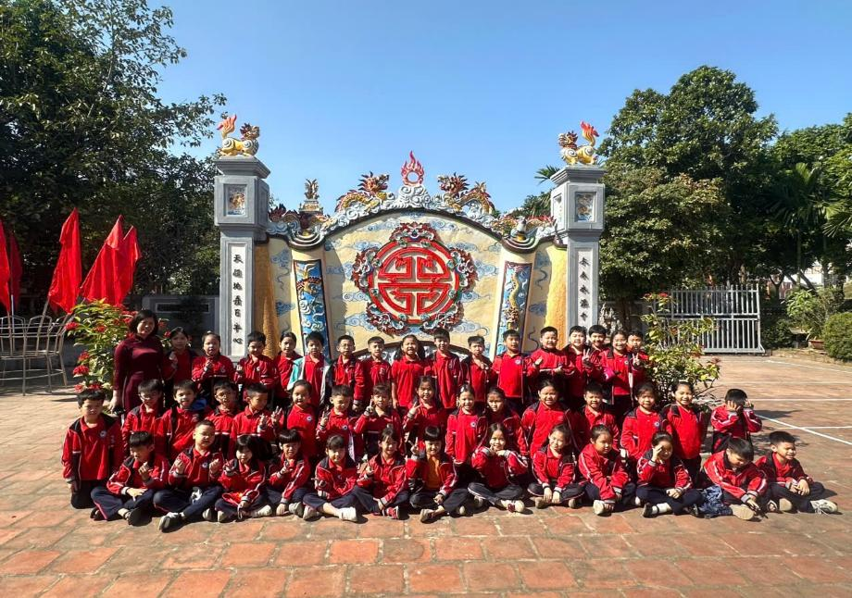

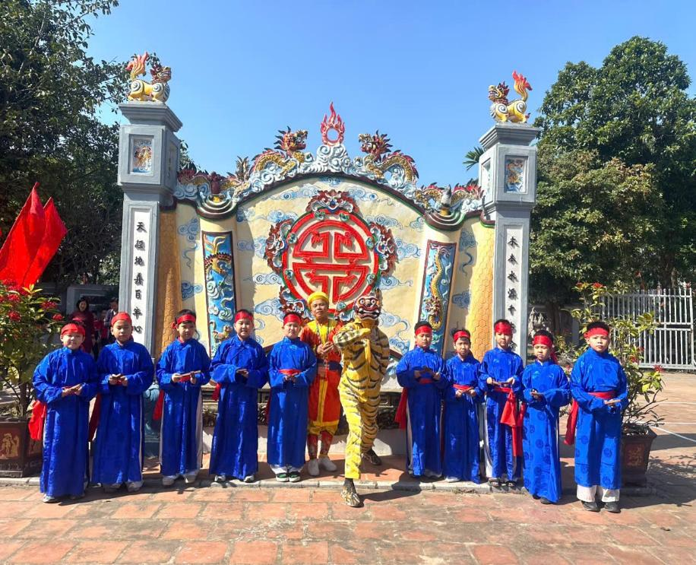
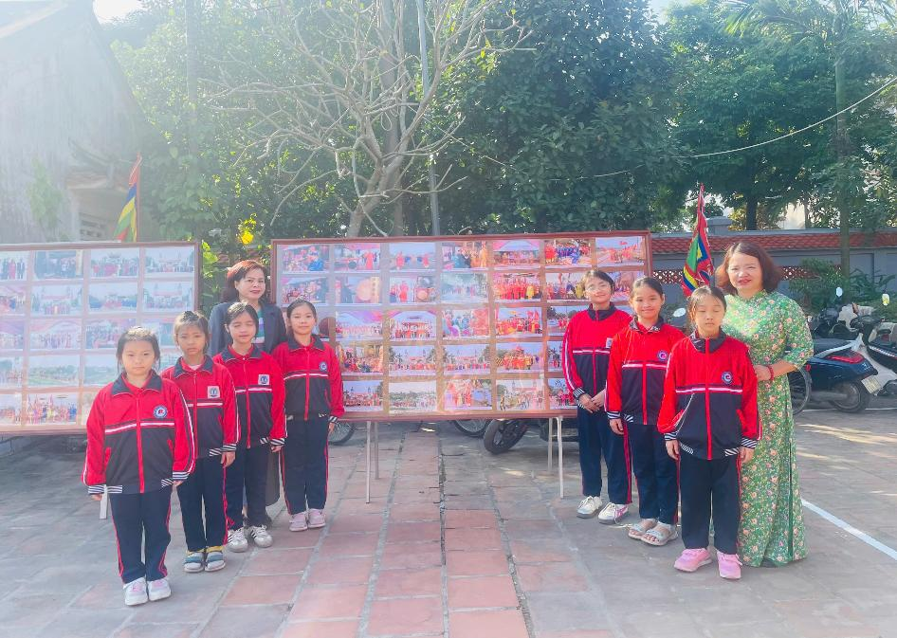

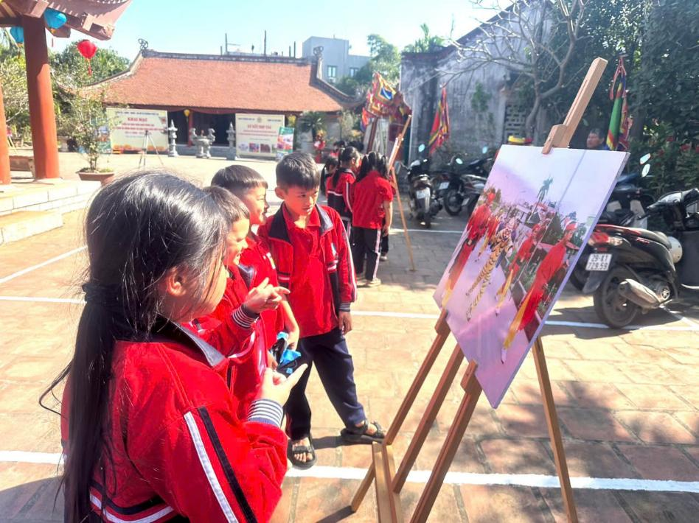

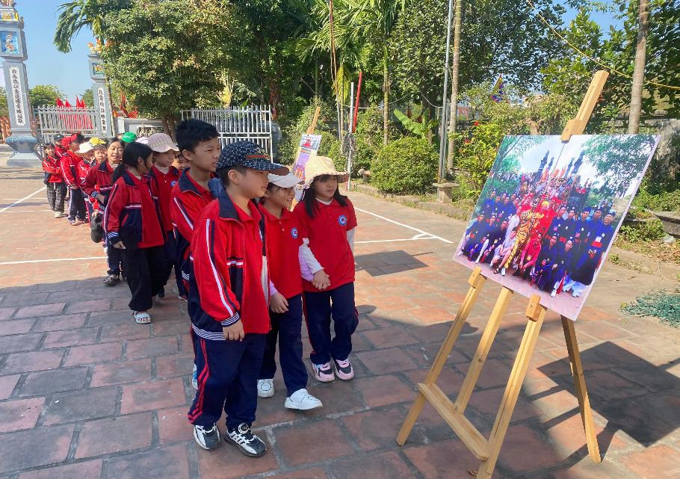

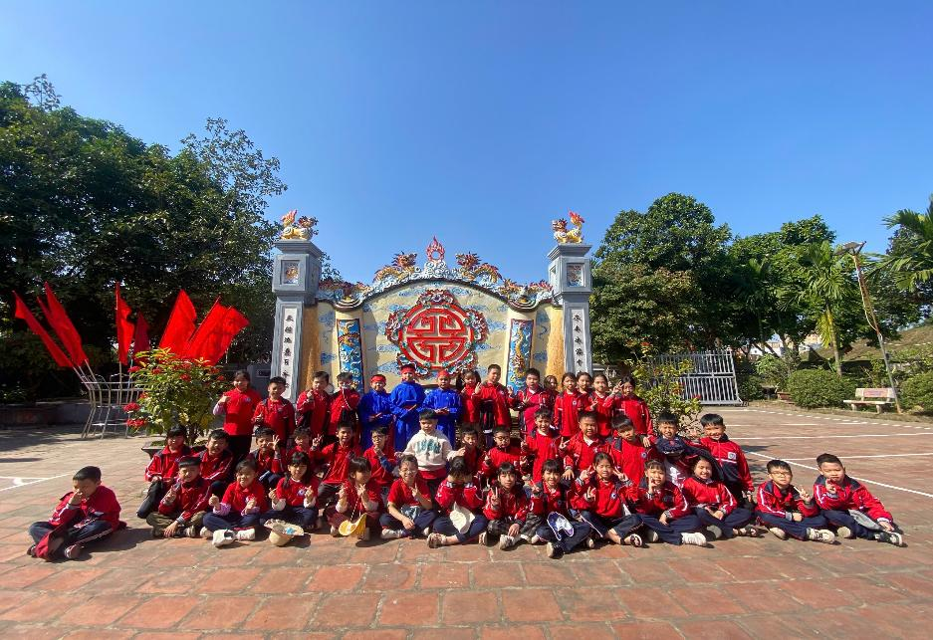

Người viết: Lê Thu Phương

